Kalcium

**A kalcium (nyelvújításkori magyar nevén: *mészeny*,** [**latinul**](https://hu.wikipedia.org/wiki/Latin_nyelv) ***calcium*) kémiai elem az elemek** [**periódusos rendszerében**](https://hu.wikipedia.org/wiki/K%C3%A9miai_elemek_peri%C3%B3dusos_rendszere)**. Vegyjele Ca,** [**protonszáma**](https://hu.wikipedia.org/wiki/Protonsz%C3%A1m) **20.** [**Móltömege**](https://hu.wikipedia.org/wiki/Mol%C3%A1ris_t%C3%B6meg) **40,078 g/mol. Puha, könnyű fém, mely az** [**alkáliföldfémek**](https://hu.wikipedia.org/wiki/Alk%C3%A1lif%C3%B6ldf%C3%A9mek) **közé tartozik. A földkéregben előforduló elemek közül az ötödik leggyakoribb. Hevesen reagál** [**oxigénnel**](https://hu.wikipedia.org/wiki/Oxig%C3%A9n) **és** [**vízzel**](https://hu.wikipedia.org/wiki/V%C3%ADz)**, ezért a természetben csak** [**vegyületei**](https://hu.wikipedia.org/wiki/Vegy%C3%BClet) **fordulnak elő. Mint biogén elem minden élő** [**sejt**](https://hu.wikipedia.org/wiki/Sejt) **egyik építőköve. Az egyik legnagyobb mennyiségben előforduló fém a szervezetben. Latin nevét a mészről (latinul *calx*) kapta. A kalcium sói a lángot téglavörösre festik. A kalciumot** [**Humphry Davy**](https://hu.wikipedia.org/wiki/Humphry_Davy) **fedezte fel** [**1808**](https://hu.wikipedia.org/wiki/1808)**-ban. A kalcium rendkívül fontos szerepet tölt be az élő szervezetekben, elsősorban a sejtfolyamatokban, így az egyik leggyakoribb fém az élő szervezetekben. A csontok épüléséhez fokozottan fontos.**

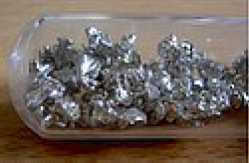

|  |  |  |  |  |
| --- | --- | --- | --- | --- |
| **20** [kálium](https://hu.wikipedia.org/wiki/K%C3%A1lium) ← kalcium → [szkandium](https://hu.wikipedia.org/wiki/Szkandium)  [Mg](https://hu.wikipedia.org/wiki/Magn%C3%A9zium) 20 **Ca**  ↑  **Ca**  ↓  [Sr](https://hu.wikipedia.org/wiki/Stroncium)  [Periódusos rendszer](https://hu.wikipedia.org/wiki/K%C3%A9miai_elemek_peri%C3%B3dusos_rendszere) | | | | |
| **Általános** | | | | |
| Név, [vegyjel](https://hu.wikipedia.org/wiki/Vegyjel), [rendszám](https://hu.wikipedia.org/wiki/Rendsz%C3%A1m_(k%C3%A9mia)) |  |  | k | alcium, Ca, 20 |
| [Latin megnevezés](https://hu.wikipedia.org/wiki/Latin_nyelv) |  |  | c | alcium |
| [Elemi sorozat](https://hu.wikipedia.org/wiki/Elemi_sorozat) |  |  | [a](https://hu.wikipedia.org/wiki/Alk%C3%A1lif%C3%B6ldf%C3%A9mek) | [lkáliföldfémek](https://hu.wikipedia.org/wiki/Alk%C3%A1lif%C3%B6ldf%C3%A9mek) |
| [Csoport](https://hu.wikipedia.org/wiki/K%C3%A9miai_elemek_peri%C3%B3dusos_rendszere), [periódus](https://hu.wikipedia.org/wiki/Peri%C3%B3dusos_rendszerbeli_peri%C3%B3dus), [mező](https://hu.wikipedia.org/wiki/K%C3%A9miai_elemek_peri%C3%B3dusos_rendszere) |  |  | [2](https://hu.wikipedia.org/wiki/2._csoportbeli_elemek) | , [4](https://hu.wikipedia.org/w/index.php?title=4._peri%C3%B3dusbeli_elemek&action=edit&redlink=1), [s](https://hu.wikipedia.org/wiki/S-mez%C5%91) |
| Megjelenés |  |  | e | züstfehér |
| [Atomtömeg](https://hu.wikipedia.org/wiki/Atomt%C3%B6meg) |  |  | [4](https://hu.wikipedia.org/wiki/1_E-26_kg) | [0,078(4)](https://hu.wikipedia.org/wiki/1_E-26_kg) g/mol |
| [Elektronszerkezet](https://hu.wikipedia.org/wiki/Elektronszerkezet) |  |  | [ | [Ar](https://hu.wikipedia.org/wiki/Argon)] 4s2 |
| [Elektrono](https://hu.wikipedia.org/wiki/Elektron)k [héjanként](https://hu.wikipedia.org/wiki/Elektronh%C3%A9j) |  |  | 2 | , 8, 8, 2 |
| **Fizikai tulajdonságok** | | | | |
| [Halmazállapot](https://hu.wikipedia.org/wiki/Halmaz%C3%A1llapot) |  |  | [s](https://hu.wikipedia.org/wiki/Szil%C3%A1rd_(halmaz%C3%A1llapot)) | [zilárd](https://hu.wikipedia.org/wiki/Szil%C3%A1rd_(halmaz%C3%A1llapot)) |
| [Sűrűség](https://hu.wikipedia.org/wiki/S%C5%B1r%C5%B1s%C3%A9g) (szobahőm.) |  |  | 1 | ,55 g/cm³ |
| [Sűrűség](https://hu.wikipedia.org/wiki/S%C5%B1r%C5%B1s%C3%A9g) (folyadék) az [o.p.](https://hu.wikipedia.org/wiki/Olvad%C3%A1spont)- on |  |  | 1 | ,378 g/cm³ |
| [Olvadáspont](https://hu.wikipedia.org/wiki/Olvad%C3%A1spont) |  |  | 1 ( | 115 [K](https://hu.wikipedia.org/wiki/Kelvin)  842 °[C](https://hu.wikipedia.org/wiki/Celsius-sk%C3%A1la), 1548 °[F](https://hu.wikipedia.org/wiki/Fahrenheit)) |
| [Forráspont](https://hu.wikipedia.org/wiki/Forr%C3%A1s_(%C3%A1talakul%C3%A1s)) |  |  | 1 ( | 757 [K](https://hu.wikipedia.org/wiki/Kelvin)  1484 °[C](https://hu.wikipedia.org/wiki/Celsius-sk%C3%A1la), 2703 °[F](https://hu.wikipedia.org/wiki/Fahrenheit)) |
| [Olvadáshő](https://hu.wikipedia.org/wiki/Olvad%C3%A1sh%C5%91) |  |  | 8 | ,54 [kJ/mol](https://hu.wikipedia.org/wiki/Joule_per_m%C3%B3l) |
| [Párolgáshő](https://hu.wikipedia.org/wiki/P%C3%A1rolg%C3%A1sh%C5%91) |  |  | 1 | 54,7 [kJ/mol](https://hu.wikipedia.org/wiki/Joule_per_m%C3%B3l) |
| Moláris [hőkapacitás](https://hu.wikipedia.org/wiki/H%C5%91kapacit%C3%A1s) |  |  | ( J | 25 °C) 25,929  /(mol·K) |
| [Gőznyomás](https://hu.wikipedia.org/wiki/G%C5%91znyom%C3%A1s)  *P*/Pa 1 10 100 1 k 10 k 100 k  *T*/K 864 956 1071 1227 1443 1755 | | | | |
| **Atomi tulajdonságok** | | | | |
| [Kristályszerkezet](https://hu.wikipedia.org/wiki/Krist%C3%A1lyszerkezet) |  |  | k | öbös lapközéppontos |

# Fizikai-kémiai tulajdonságai

**Viszonylag könnyű, puha, reakcióképes fém, mely tulajdonságaival inkább az** [**alkálifémekre**](https://hu.wikipedia.org/wiki/Alk%C3%A1lif%C3%A9mek) **hasonlít, mint az** [**alkáliföldfémek**](https://hu.wikipedia.org/wiki/Alk%C3%A1lif%C3%B6ldf%C3%A9mek) **őt megelőző elemére, a** [**magnéziumra**](https://hu.wikipedia.org/wiki/Magn%C3%A9zium)**. Cseppfolyós** [**ammóniában**](https://hu.wikipedia.org/wiki/Amm%C3%B3nia) **sötétkék színnel oldódik. A kalcium a jobb elektromos és hővezetők körébe tartozik. Az alkálifémeknél kisebb reakciókészségű, ennek ellenére petróleum alatt érdemes tárolni, hogy megakadályozzuk az oxidációját. Sói a lángot téglavörösre festik.**

**A természetben különböző sói fordulnak elő, melyekben a kalcium +2** [**oxidációs számmal**](https://hu.wikipedia.org/wiki/Oxid%C3%A1ci%C3%B3s_sz%C3%A1m) **szerepel (Ca2+). A laboratóriumban előállítható** [**szuperbázisa**](https://hu.wikipedia.org/w/index.php?title=Szuperb%C3%A1zis&action=edit&redlink=1)**, melyekben Ca2- anion fordulhat elő, ezen anion vegyületei azonban nagyon instabilak, a**

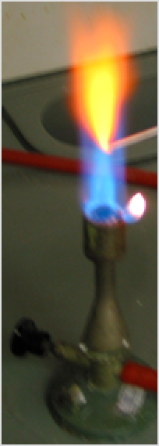

**A kalcium lángfestése**

**legerősebb redukálószerek közé tartoznak. A kalcium**

**szobahőmérsékleten reagál** [**oxigénnel**](https://hu.wikipedia.org/wiki/Oxig%C3%A9n)[**kalcium-oxidot**](https://hu.wikipedia.org/wiki/Kalcium-oxid) **és** [**vízzel**](https://hu.wikipedia.org/wiki/V%C3%ADz)[**kalcium-hidroxidot**](https://hu.wikipedia.org/wiki/Kalcium-hidroxid) **képezve. Hevítés hatására reagál** [**nitrogénnel**](https://hu.wikipedia.org/wiki/Nitrog%C3%A9n)[**kalcium-nitridet**](https://hu.wikipedia.org/wiki/Kalcium-nitrid) **(Ca3N2) képezve, illetve** [**hidrogénnel**](https://hu.wikipedia.org/wiki/Hidrog%C3%A9n)[**kalcium-hidridet**](https://hu.wikipedia.org/wiki/Kalcium-hidrid) **(CaH2) képezve. Sok egyéb elemmel és vegyülettel reagál.**

# Történeti áttekintése

[**Oxidációs szám**](https://hu.wikipedia.org/wiki/Oxid%C3%A1ci%C3%B3s_sz%C3%A1m) **2**

**(erősen bázikus oxid)**

[**Elektronegativitás**](https://hu.wikipedia.org/wiki/Elektronegativit%C3%A1s) **1,00 (**[**Pauling-skála**](https://hu.wikipedia.org/wiki/Pauling-sk%C3%A1la)**)**

[**Ionizációs energia**](https://hu.wikipedia.org/wiki/Ion) **1.: 589,8** [**kJ/mol**](https://hu.wikipedia.org/wiki/Joule_per_m%C3%B3l)

1. **: 1145,4 kJ/mol**
2. **: 4912,4 kJ/mol**

[**Atomsugár**](https://hu.wikipedia.org/wiki/Atomsug%C3%A1r)[**18**](https://hu.wikipedia.org/wiki/1_E-10_m)**0** [**pm**](https://hu.wikipedia.org/wiki/M%C3%A9ter)

[**Atomsugár**](https://hu.wikipedia.org/wiki/Atomsug%C3%A1r) **(számított)** [**19**](https://hu.wikipedia.org/wiki/1_E-10_m)**4** [**pm**](https://hu.wikipedia.org/wiki/M%C3%A9ter)

[**Kovalens sugár**](https://hu.wikipedia.org/wiki/Kovalens_sug%C3%A1r)[**17**](https://hu.wikipedia.org/wiki/1_E-10_m)**4** [**pm**](https://hu.wikipedia.org/wiki/M%C3%A9ter)

**Egyebek**

[**Mágnesség**](https://hu.wikipedia.org/wiki/M%C3%A1gness%C3%A9g)[**paramágneses**](https://hu.wikipedia.org/w/index.php?title=Param%C3%A1gneses&action=edit&redlink=1)

[**Fajlagos ellenállás**](https://hu.wikipedia.org/wiki/Fajlagos_ellen%C3%A1ll%C3%A1s) **(20 °C) 33,6 nΩ·m**

[**Hővezetési tényező**](https://hu.wikipedia.org/wiki/H%C5%91vezet%C3%A9si_t%C3%A9nyez%C5%91) **(300 K) 201** [**W/(m·K)**](https://hu.wikipedia.org/wiki/Watt_per_m%C3%A9ter-kelvin)

[**Hőtágulási együttható**](https://hu.wikipedia.org/wiki/H%C5%91t%C3%A1gul%C3%A1si_egy%C3%BCtthat%C3%B3) **(25 °C) 22,3 µm/(m·K)** [**Hangsebesség**](https://hu.wikipedia.org/wiki/Hangsebess%C3%A9g) **(vékony rúd) (20 °C) 3810** [**m/s**](https://hu.wikipedia.org/wiki/A_sebess%C3%A9g_m%C3%A9rt%C3%A9kegys%C3%A9gei)[**Young-modulus**](https://hu.wikipedia.org/wiki/Rugalmass%C3%A1gi_modulus) **20 GPa**

[**Nyírási modulus**](https://hu.wikipedia.org/wiki/Rugalmass%C3%A1gi_modulus) **7,4 GPa** [**Kompressziós modulus**](https://hu.wikipedia.org/wiki/Kompresszi%C3%B3s_modulus) **17 GPa** [**Poisson-tényező**](https://hu.wikipedia.org/wiki/Poisson-t%C3%A9nyez%C5%91) **0,31**

**A kalciumvegyületek az ókortól ismertek. A** [**mészkő**](https://hu.wikipedia.org/wiki/M%C3%A9szk%C5%91_(k%C5%91zet)) **illetve a** [**márvány**](https://hu.wikipedia.org/wiki/M%C3%A1rv%C3%A1ny) **égetésével már ekkoriban is és mind a mai napig égetett meszet (**[**kalcium-oxidot**](https://hu.wikipedia.org/wiki/Kalcium-oxid)**, CaO) állítottak elő. Az égetett mész vízzel való reakciójakor** [**kalcium-**](https://hu.wikipedia.org/wiki/Kalcium-hidroxid)[**hidroxid**](https://hu.wikipedia.org/wiki/Kalcium-hidroxid)**, vagyis oltott mész keletkezik, ami fontos építési alapanyag (a cement és a habarcsok egyik alkotója), emellett fertőtlenítő hatással is bír, így fehér falfestékként is használják. A habarcsot az ókorban mészkő mellett** [**gipszből**](https://hu.wikipedia.org/wiki/Gipsz) **(**[**kalcium-szulfát**](https://hu.wikipedia.org/wiki/Kalcium-szulf%C3%A1t)[**dihidrát**](https://hu.wikipedia.org/wiki/Kalcium-szulf%C3%A1t) **CaSO4.2 H2O) is készítették.**

**Míg az ókori Rómában főként mészkőből készítették a habarcsot, addig az ókori Egyiptomban főként gipszből, ezért az ókori Egyiptomi sírkövek és piramisok falburkolata általában tartalmaz gipszet is. A habarcskészítés munkálatairól írt a** [**kis-ázsiai**](https://hu.wikipedia.org/wiki/Anat%C3%B3lia)[**Dioszkoridész**](https://hu.wikipedia.org/wiki/Pedaniosz_Dioszkorid%C3%A9sz) **a Krisztus utáni** [**1. században**](https://hu.wikipedia.org/wiki/1._sz%C3%A1zad)**. Dioszkoridész adta a kalcium-oxidnak az égetett mész nevet. A kalcium neve a latin *calx* szóból származik, amely meszet jelent.**

**A kalciumot elsőként sir** [**Humphry Davy**](https://hu.wikipedia.org/wiki/Humphry_Davy) **állította elő**

[**Mohs-keménység**](https://hu.wikipedia.org/wiki/Mohs-f%C3%A9le_kem%C3%A9nys%C3%A9gi_sk%C3%A1la) **1,75**

[**Brinell-keménység**](https://hu.wikipedia.org/wiki/Brinell-kem%C3%A9nys%C3%A9g) **167 HB**

[**CAS-szám**](https://hu.wikipedia.org/wiki/CAS-sz%C3%A1m) **7440-70-2**

**Fontosabb izotópok**

**Fő cikk:** [**A kalcium izotópjai**](https://hu.wikipedia.org/wiki/A_kalcium_izot%C3%B3pjai)

|  |  |  |  |  |  |  |
| --- | --- | --- | --- | --- | --- | --- |
| [**izotóp**](https://hu.wikipedia.org/wiki/Izot%C3%B3p) | [**természetes**](https://hu.wikipedia.org/wiki/Term%C3%A9szetes_el%C5%91fordul%C3%A1s)[**előfordulás**](https://hu.wikipedia.org/wiki/Term%C3%A9szetes_el%C5%91fordul%C3%A1s) | [**felezési**](https://hu.wikipedia.org/wiki/Felez%C3%A9si_id%C5%91)[**idő**](https://hu.wikipedia.org/wiki/Felez%C3%A9si_id%C5%91) | **bomlás** | | | |
| [**mód**](https://hu.wikipedia.org/wiki/Boml%C3%A1si_m%C3%B3d) | | [**energia**](https://hu.wikipedia.org/wiki/Boml%C3%A1si_energia)  **([MeV](https://hu.wikipedia.org/wiki/Elektronvolt))** | [**termék**](https://hu.wikipedia.org/wiki/Boml%C3%A1sterm%C3%A9k) |
| **40Ca** | **96,941%** | **Ca** [**stabil**](https://hu.wikipedia.org/wiki/Stabil_izot%C3%B3p) **20** [**neutronnal**](https://hu.wikipedia.org/wiki/Neutron) | | | | |
| **41Ca** | [**mest.**](https://hu.wikipedia.org/wiki/Mesters%C3%A9ges_radionuklid) | [**1,03×10**](https://hu.wikipedia.org/w/index.php?title=1_E12_s&action=edit&redlink=1)**5**  [**y**](https://hu.wikipedia.org/w/index.php?title=1_E12_s&action=edit&redlink=1) | [**ε**](https://hu.wikipedia.org/wiki/Elektronbefog%C3%A1s) | | **-** | **41**[**K**](https://hu.wikipedia.org/wiki/K%C3%A1lium) |
| **42Ca** | **0,647%** | **Ca** [**stabil**](https://hu.wikipedia.org/wiki/Stabil_izot%C3%B3p) **22** [**neutronnal**](https://hu.wikipedia.org/wiki/Neutron) | | | | |
| **43Ca** | **0,135%** | **Ca** [**stabil**](https://hu.wikipedia.org/wiki/Stabil_izot%C3%B3p) **23** [**neutronnal**](https://hu.wikipedia.org/wiki/Neutron) | | | | |
| **44Ca** | **2,086%** | **Ca** [**stabil**](https://hu.wikipedia.org/wiki/Stabil_izot%C3%B3p) **24** [**neutronnal**](https://hu.wikipedia.org/wiki/Neutron) | | | | |
| **45Ca** | [**mest.**](https://hu.wikipedia.org/wiki/Mesters%C3%A9ges_radionuklid) | [**162,7 d**](https://hu.wikipedia.org/w/index.php?title=1_E7_s&action=edit&redlink=1) | [**β**](https://hu.wikipedia.org/wiki/B%C3%A9ta-boml%C3%A1s)**-** | | **0,258** | **45**[**Sc**](https://hu.wikipedia.org/wiki/Szkandium) |
| **46Ca** | **0,004%** | [**>2,8×10**](https://hu.wikipedia.org/w/index.php?title=1_E19_s_and_more&action=edit&redlink=1)**15** | [**β**](https://hu.wikipedia.org/wiki/Kett%C5%91s_b%C3%A9ta-boml%C3%A1s)**-**[**β**](https://hu.wikipedia.org/wiki/Kett%C5%91s_b%C3%A9ta-boml%C3%A1s)**-** | | **?** | **46**[**Ti**](https://hu.wikipedia.org/wiki/Tit%C3%A1n_(elem)) |
| [**y**](https://hu.wikipedia.org/w/index.php?title=1_E19_s_and_more&action=edit&redlink=1) |  |  |
| **47Ca** | [**mest.**](https://hu.wikipedia.org/wiki/Mesters%C3%A9ges_radionuklid) | [**4,536 d**](https://hu.wikipedia.org/w/index.php?title=1_E5_s&action=edit&redlink=1) | [**β**](https://hu.wikipedia.org/wiki/B%C3%A9ta-boml%C3%A1s)**-** | | **0,694,**  **1,99** | **47**[**Sc**](https://hu.wikipedia.org/wiki/Szkandium) |
| [**γ**](https://hu.wikipedia.org/wiki/Gamma-sug%C3%A1rz%C3%A1s) | | **1,297** | **-** |
| **48Ca** | **0,187%** | [**>4×10**](https://hu.wikipedia.org/w/index.php?title=1_E19_s_and_more&action=edit&redlink=1)**19** [**y**](https://hu.wikipedia.org/w/index.php?title=1_E19_s_and_more&action=edit&redlink=1) | [**β**](https://hu.wikipedia.org/wiki/Kett%C5%91s_b%C3%A9ta-boml%C3%A1s)**-**[**β**](https://hu.wikipedia.org/wiki/Kett%C5%91s_b%C3%A9ta-boml%C3%A1s)**-** | | **?** | **48**[**Ti**](https://hu.wikipedia.org/wiki/Tit%C3%A1n_(elem)) |

**Hivatkozások**

[**1808**](https://hu.wikipedia.org/wiki/1808)**-ban kalcium amalgám** [**elektrolízisével**](https://hu.wikipedia.org/wiki/Elektrol%C3%ADzis)**, amelyet gyengén nedvesített** [**kalcium-hidroxid**](https://hu.wikipedia.org/wiki/Kalcium-hidroxid) **elektrolízise során nyert higany katódon.**

# Előfordulása a természetben

**Nagy reakciókészségének köszönhetően a kalciumnak csak vegyületei fordulnak elő a természetben. Minden természetes vegyületében Ca2+ kationként van jelen. A** [**földkéreg**](https://hu.wikipedia.org/wiki/F%C3%B6ldk%C3%A9reg) **igen nagy részben kalciumtartalmú** [**ásványokból**](https://hu.wikipedia.org/wiki/%C3%81sv%C3%A1ny_(anyag))**, illetve** [**kőzetből**](https://hu.wikipedia.org/wiki/K%C5%91zet) **áll. Tömegaránya a földkéregben 3,4–4,2%, ezzel a** [**vas**](https://hu.wikipedia.org/wiki/Vas)

**és a** [**magnézium**](https://hu.wikipedia.org/wiki/Magn%C3%A9zium) **között helyezkedik el mint az ötödik leggyakoribb elem és a harmadik leggyakoribb** [**fém**](https://hu.wikipedia.org/wiki/F%C3%A9m)**. A tengervízben átlagos koncentrációja 0,4 g/l, a világűrben félmillió hidrogénatomra jut egy Ca- atom. Fontos biogén elem, az élő sejtek egyik alapvető építőköve.**

**A kalcium leggyakoribb kőzete a** [**mészkő**](https://hu.wikipedia.org/wiki/M%C3%A9szk%C5%91_(k%C5%91zet))**, ami főleg** [**kalcitból**](https://hu.wikipedia.org/wiki/Kalcit) **és (a vele kémiailag azonos)** [**aragonitból**](https://hu.wikipedia.org/wiki/Aragonit) **áll. A mészkő igen gyakori üledékes kőzet, főleg a sekélytengeri rétegsorokban. Kettős karbonátja, a** [**dolomit**](https://hu.wikipedia.org/wiki/Dolomit) **(kalcium-magnézium-karbonát, CaMg(CO3)2) a hasonnevű kőzet fő ásványa.**

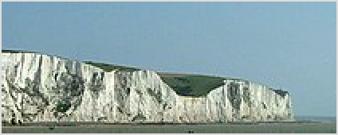**A kalcium különleges, csaknem tiszta** [**kalcium-karbonátból**](https://hu.wikipedia.org/wiki/Kalcium-karbon%C3%A1t) **álló kőzete a pórusos** [**kréta**](https://hu.wikipedia.org/wiki/Kr%C3%A9ta_(k%C5%91zet))**. E szinte fénylő fehér kőzet legnevezetesebb lelőhelyeit a** [**La Manche**](https://hu.wikipedia.org/wiki/La_Manche) **csatorna és** [**Rügen**](https://hu.wikipedia.org/wiki/R%C3%BCgen) **sziget partvidékén találjuk. Legnagyobb lelőhelyei a földtörténeti** [**kréta**](https://hu.wikipedia.org/wiki/Kr%C3%A9ta_(id%C5%91szak)) **korban**

**keletkeztek az őstengerekben a karbonát mészvázak törmelékeinek**

**Mészköves szirtfal Dover mellett**

**lerakódásával, sok ősi élőlény vázát épségben megőrizve. Az iskolai kréta erről az ásványról kapta nevét, de a mai krétát** [**kalcium-szulfát**](https://hu.wikipedia.org/wiki/Kalcium-szulf%C3%A1t)

**(**[**gipsz**](https://hu.wikipedia.org/wiki/Gipsz)**) porának préselésével állítják elő.**

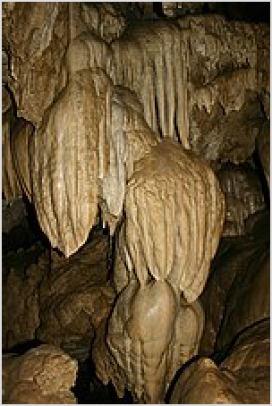**A mészkő nagy hőmérsékleten és nyomáson** [**márvánnyá**](https://hu.wikipedia.org/wiki/M%C3%A1rv%C3%A1ny) **kristályosodik át. A márvány színe a mészkőben jelenlévő színezőanyagoktól függ. Az egyik leghíresebb márványfajta az** [**Appennini-félszigeten**](https://hu.wikipedia.org/wiki/Appennini-f%C3%A9lsziget) **található** [**carrarai**](https://hu.wikipedia.org/wiki/Carrara) **fehér márvány. A márványt és az édesvízi mészkövet ([travertino](https://hu.wikipedia.org/wiki/Travertino)) elsősorban dekorációs célokra használják: épületrészeket és szobrokat faragnak belőlük.**

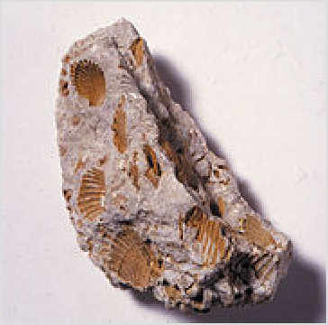**A mészkő felszíni mállásának sajátos formája a** [**karsztosodás**](https://hu.wikipedia.org/wiki/Karszt)**.**

**Cseppkőbarlang**

### Egyéb ásványai

[***Apatit***](https://hu.wikipedia.org/wiki/Apatit)**Ca3(PO4)2.Ca(F, Cl)2 egy meglehetősen bonyolult összetételű** [**kalcium-**](https://hu.wikipedia.org/wiki/Trikalcium-foszf%C3%A1t)

[**foszfát**](https://hu.wikipedia.org/wiki/Trikalcium-foszf%C3%A1t) **származék, a természetes kalcium-források egyik jelentős képviselője.**

[***Fluorit***](https://hu.wikipedia.org/wiki/Fluorit)**CaF2 (**[**kalcium-fluorid**](https://hu.wikipedia.org/wiki/Kalcium-fluorid)**). Legjelentősebb lelőhelyei** [**Kína**](https://hu.wikipedia.org/wiki/K%C3%ADna)**,** [**Amerikai Egyesült Államok**](https://hu.wikipedia.org/wiki/Amerikai_Egyes%C3%BClt_%C3%81llamok)**,** [**Anglia**](https://hu.wikipedia.org/wiki/Anglia)**,** [**Németország**](https://hu.wikipedia.org/wiki/N%C3%A9metorsz%C3%A1g) **és** [**Csehország**](https://hu.wikipedia.org/wiki/Csehorsz%C3%A1g)**.**

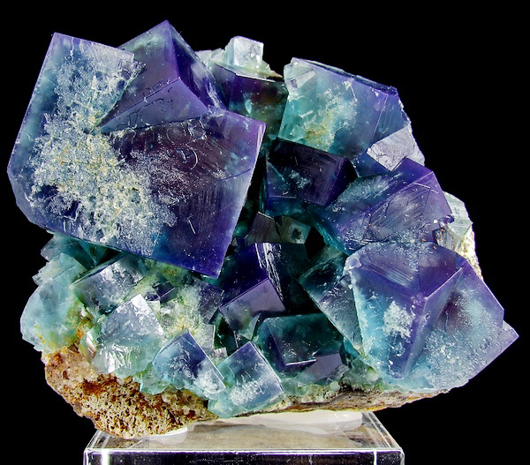

**Mészkő fosszíliákkal**

**Mivel rendkívül különböző színekben fordul elő, így díszítőkőnek is használják, de** [**fluort**](https://hu.wikipedia.org/wiki/Fluor) **is állítanak elő belőle.**

[***Gipsz***](https://hu.wikipedia.org/wiki/Gipsz)**vagy *szelenit* kalcium-szulfát dihidrát CaSO4 · 2 H2O. Meglehetősen gyakori** [**Közép-**](https://hu.wikipedia.org/wiki/K%C3%B6z%C3%A9p-Eur%C3%B3pa)[**Európában**](https://hu.wikipedia.org/wiki/K%C3%B6z%C3%A9p-Eur%C3%B3pa) **(**[**Csehország**](https://hu.wikipedia.org/wiki/Csehorsz%C3%A1g)**,** [**Szlovákia**](https://hu.wikipedia.org/wiki/Szlov%C3%A1kia)**,** [**Németország**](https://hu.wikipedia.org/wiki/N%C3%A9metorsz%C3%A1g)**,** [**Ausztria**](https://hu.wikipedia.org/wiki/Ausztria)**) és az** [**Egyesült Államokban**](https://hu.wikipedia.org/wiki/Amerikai_Egyes%C3%BClt_%C3%81llamok)**.**

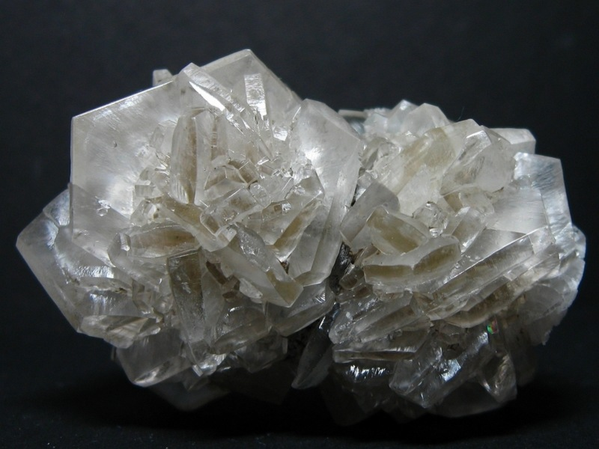

**Kevésbé ismert ásványai az** [***anhidrit***](https://hu.wikipedia.org/wiki/Anhidrit)**CaSO4,** [***tachhidrid***](https://hu.wikipedia.org/w/index.php?title=Tachhidrid&action=edit&redlink=1)**CaCl2.2 MgCl2.12 H2O,** [***polihalit***](https://hu.wikipedia.org/w/index.php?title=Polihalit&action=edit&redlink=1)

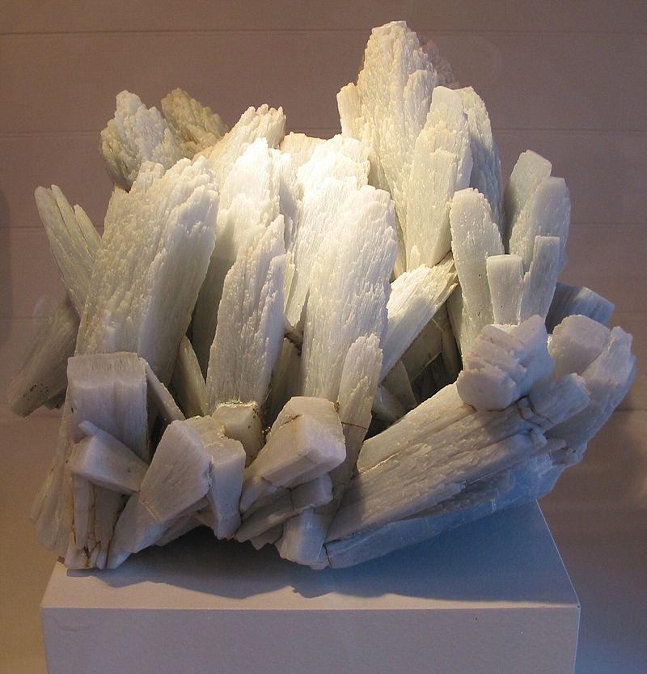

**K2SO4.MgSO4.2 CaSO4.2 H2O,** [***glauberit***](https://hu.wikipedia.org/w/index.php?title=Glauberit&action=edit&redlink=1)**Na2S4.**

# Előállítás

**A fémkalciumot az iparban** [**kalcium-klorid**](https://hu.wikipedia.org/wiki/Kalcium-klorid) **és** [**kalcium-fluorid**](https://hu.wikipedia.org/wiki/Kalcium-fluorid) **vagy** [**kálium-klorid**](https://hu.wikipedia.org/wiki/K%C3%A1lium-klorid) **keverékének olvadék** [**elektrolízisével**](https://hu.wikipedia.org/wiki/Elektrol%C3%ADzis) **állítják elő. Ezen elemi reakció másik terméke a** [**klór**](https://hu.wikipedia.org/wiki/Kl%C3%B3r) **vagy** [**fluor**](https://hu.wikipedia.org/wiki/Fluor)**, melyet iparilag dolgoznak fel. Az elektrolízishez** [**grafitanódot**](https://hu.wikipedia.org/wiki/Grafit) **használnak, melyen a** [**klór**](https://hu.wikipedia.org/wiki/Kl%C3%B3r) **vagy a** [**fluor**](https://hu.wikipedia.org/wiki/Fluor) **válik ki és** [**vas**](https://hu.wikipedia.org/wiki/Vas)[**katódot**](https://hu.wikipedia.org/wiki/Kat%C3%B3d)**, melyen a kalcium válik ki.**

**Nagy tisztaságú kalcium állítható elő** [**kalcium-klorid**](https://hu.wikipedia.org/wiki/Kalcium-klorid) **és** [**alumínium**](https://hu.wikipedia.org/wiki/Alum%C3%ADnium) **reakciójával, amely során** [**alumínium-klorid**](https://hu.wikipedia.org/wiki/Alum%C3%ADnium-klorid) **keletkezik, mely a reakció körülményei közötti magasabb hőmérsékleten folyékony. A reakció során keletkező fémkalcium** [**desztillációval**](https://hu.wikipedia.org/wiki/Desztill%C3%A1ci%C3%B3) **nagy vákuum mellett tisztítható.**

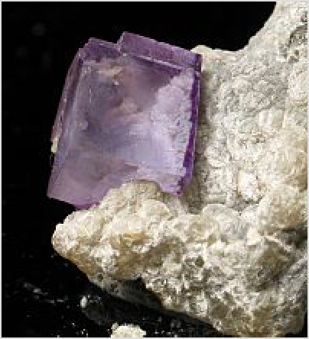

**Fluorit (lila) és kalcit (fehér) kristályai**

**Kis mennyiségű, elsősorban laboratóriumi előállításhoz használható a** [**kalcium-azid**](https://hu.wikipedia.org/w/index.php?title=Kalcium-azid&action=edit&redlink=1) **bomlása** [**nitrogénre**](https://hu.wikipedia.org/wiki/Nitrog%C3%A9n) **és kalciumra.**

**Évente 1000 tonna kalciumot gyártanak.**

# Felhasználása

**Az elemi kalcium igen erős redukálószer, a finoman szétoszlatott kalciumot szerves redukciókhoz használják, de fontos szerepet kap más fémek redukciójánál (például** [**urán**](https://hu.wikipedia.org/wiki/Ur%C3%A1n)**,** [**cirkónium**](https://hu.wikipedia.org/wiki/Cirk%C3%B3nium)**,** [**tórium**](https://hu.wikipedia.org/wiki/T%C3%B3rium)**) is.**

**A fémkalcium nagy reaktivitását a metallurgiában a** [**kén**](https://hu.wikipedia.org/wiki/K%C3%A9n) **és** [**oxigén**](https://hu.wikipedia.org/wiki/Oxig%C3%A9n) **kis mennyiségének eltávolítására használják a** [**vas**](https://hu.wikipedia.org/wiki/Vas) **olvadékból az acélgyártás során.**

**A kalciumot használják mint adalékanyagot az üvegbe, illetve bizonyos ötvözetekbe. Ezen ötvözetek közé tartozik az ólomtartalmú** [**csapágyfém**](https://hu.wikipedia.org/w/index.php?title=Csap%C3%A1gyf%C3%A9m&action=edit&redlink=1)**, melynek német gyártmánya 0,7% kalciumot, 0,6%** [**nátriumot**](https://hu.wikipedia.org/wiki/N%C3%A1trium) **és 0,04%** [**lítiumot**](https://hu.wikipedia.org/wiki/L%C3%ADtium) **tartalmaz.**

**A** [**mészkőből**](https://hu.wikipedia.org/wiki/Kalcium-karbon%C3%A1t) **(**[**kalcium-karbonát**](https://hu.wikipedia.org/wiki/Kalcium-karbon%C3%A1t)**) készített** [**égetett mészt**](https://hu.wikipedia.org/wiki/%C3%89getett_m%C3%A9sz) **(**[**kalcium-oxid**](https://hu.wikipedia.org/wiki/Kalcium-oxid)**) és az ebből készített** [**oltott**](https://hu.wikipedia.org/wiki/Oltott_m%C3%A9sz)[**mészt**](https://hu.wikipedia.org/wiki/Oltott_m%C3%A9sz) **(**[**kalcium-hidroxid**](https://hu.wikipedia.org/wiki/Kalcium-hidroxid)**) a** [**mészgyártás**](https://hu.wikipedia.org/w/index.php?title=M%C3%A9szgy%C3%A1rt%C3%A1s&action=edit&redlink=1) **művelete után már az őskortól az építészetben használják. Az oltott mész az építészetben mind a mai napig sok kötőelem alkotója mint a malter, vakolat stb. Az ő alkalmazásukkor a** [**bázisos**](https://hu.wikipedia.org/wiki/B%C3%A1zis_(k%C3%A9mia)) **oltott mész reakcióba lép a levegő** [**szén-dioxid**](https://hu.wikipedia.org/wiki/Sz%C3%A9n-dioxid)**- tartalmával és ezen reakció során CaCO3 keletkezik:**

**Ca(OH)2 + CO2 → CaCO3 + H2O**

**A mész és gipsz együttes alkotói az egyik leggyakoribb építőipari alapanyagnak, a** [**cementnek**](https://hu.wikipedia.org/wiki/Cement)**. Ezt homokkal és vízzel keverve, a megkeményedés során erős és ellenálló anyagot,** [**betont**](https://hu.wikipedia.org/wiki/Beton) **kapunk. A beton modern építőipari alapanyag, melyet a házépítésen kívül útépítéseknél is felhasználnak.**

**A** [**kalcium-karbonátot**](https://hu.wikipedia.org/wiki/Kalcium-karbon%C3%A1t) **építészeti és szobrászati felhasználásán kívül festékként,** [**fogporok**](https://hu.wikipedia.org/w/index.php?title=Fogpor&action=edit&redlink=1) **és - krémek alkotójaként valamint az orvosi gyakorlatban kalcium pótlásra is használják.**

**A** [**gipszet**](https://hu.wikipedia.org/wiki/Gipsz) **(kalcium-szulfát dihidrát) elsősorban építészeti állagmegóvásban, öntőformák készítésében használják. A gipsz hőbontásával kalcium-szulfát hemihidrát (CaSO4 · ½ H2O) állítható elő, melyet ha vízzel keverünk, lassan ismét felveszi azt és újra fehér színű, kemény**

**gipsz képződik belőle. Az építészeten kívül fontos szerepet kap lenyomatok készítésénél (például a fogakról). A gipsz készítésénél égetett gipszből a vízzel való keverésnek, száradási időnek és adalékanyagoknak a változtatásával különböző tulajdonságú gipszek állíthatók elő. A** [**gipsz**](https://hu.wikipedia.org/wiki/Gipsz) **módosulatai a** [**máriaüveg**](https://hu.wikipedia.org/wiki/M%C3%A1ria%C3%BCveg) **és az** [**alabástrom**](https://hu.wikipedia.org/wiki/Alab%C3%A1strom)**, melyet burkolóanyagként használnak.**

**A** [**kalcium-karbidot**](https://hu.wikipedia.org/wiki/Kalcium-karbid) **mint erős redukálószert használják. Korábban elsősorban a bányászat használta karbidlámpákba. Bennük a karbidra víz csepegett, aminek hatására a karbid vízzel reagált és** [**acetilént**](https://hu.wikipedia.org/wiki/Acetil%C3%A9n) **(etint) valamint** [**kalcium-hidroxidot**](https://hu.wikipedia.org/wiki/Kalcium-hidroxid) **képezett. Az acetilént**

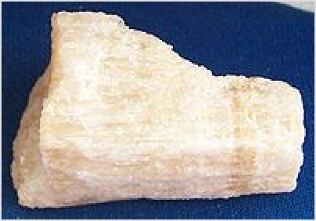

[**Alabástro**](https://hu.wikipedia.org/wiki/Alab%C3%A1strom)**m** [**Olaszországból**](https://hu.wikipedia.org/wiki/Olaszorsz%C3%A1g)

**pedig a bányákban világításra használták, mivel levegő jelenlétében ég. A karbidlámpáknál a víz csepegésével lehetett szabályozni az égést, vagyis az acetilén felszabadulását.**

** A kalcium foszfátjait, például a CaHPO3-ot ipari műtrágyként használták, melyek a növényeknek mind kalciumot, mind foszfort adnak.**

# Vegyületei

## Szervetlen vegyületek

 [**Kalcium-hidrid**](https://hu.wikipedia.org/wiki/Kalcium-hidrid) **(CaH2): fehér, kristályos anyag. Előállítható fémkalcium elemi hidrogén-atmoszférában való melegítésével. A melegítés során a kalcium gyakran meggyullad. A kalcium-hidrid erős redukálószer, amelyet magas ára miatt redukciókra általánosan nem használnak. Vízzel való reakciója során** [**kalcium-**](https://hu.wikipedia.org/wiki/Kalcium-hidroxid)[**hidroxid**](https://hu.wikipedia.org/wiki/Kalcium-hidroxid) **és** [**hidrogén**](https://hu.wikipedia.org/wiki/Hidrog%C3%A9n) **keletkezik:**

[**CaH2**](https://hu.wikipedia.org/wiki/Kalcium-hidrid) **+ 2** [**H2O**](https://hu.wikipedia.org/wiki/V%C3%ADz) **→** [**Ca(OH)2**](https://hu.wikipedia.org/wiki/Kalcium-hidroxid) **+ 2** [**H2**](https://hu.wikipedia.org/wiki/Hidrog%C3%A9n)

 [**Kalcium-oxid**](https://hu.wikipedia.org/wiki/Kalcium-oxid) **(CaO) köznapi nevén égetett mész: fehér, porszerű anyag. Vízzel hevesen hőfejlődés közben reagál** [**kalcium-hidroxid**](https://hu.wikipedia.org/wiki/Kalcium-hidroxid) **képződése mellett. A kalcium-oxid előállítható** [**mészkő**](https://hu.wikipedia.org/wiki/M%C3%A9szk%C5%91_(k%C5%91zet)) **vagy** [**kalcium-karbonát**](https://hu.wikipedia.org/wiki/Kalcium-karbon%C3%A1t) **hevítésével, vagy fémkalcium és** [**oxigén**](https://hu.wikipedia.org/wiki/Oxig%C3%A9n) **reakciójával.**

[**CaCO3**](https://hu.wikipedia.org/wiki/Kalcium-karbon%C3%A1t) **→** [**CaO**](https://hu.wikipedia.org/wiki/Kalcium-oxid) **+** [**CO2**](https://hu.wikipedia.org/wiki/Sz%C3%A9n-dioxid)

 [**Kalcium-hidroxid**](https://hu.wikipedia.org/wiki/Kalcium-hidroxid) **(Ca(OH)2): könnyű, fehér, porszerű anyag, mely szinte alig oldódik vízben, melegítés hatására oldhatóság tovább csökken. Vizes** [**szuszpenzióját**](https://hu.wikipedia.org/wiki/Szuszpenzi%C3%B3)[**mésztejnek**](https://hu.wikipedia.org/w/index.php?title=M%C3%A9sztej&action=edit&redlink=1) **nevezik. Égett mész és víz reakciója során keletkezik. Ezen reakció szerint nevezik oltott mésznek:**

**CaO + H2O → Ca(OH)2**

 [**Kalcium-peroxid**](https://hu.wikipedia.org/w/index.php?title=Kalcium-peroxid&action=edit&redlink=1) **(CaO2): fehér, porszerű anyag, amely nehezen oldódik vízben.** [**Nátrium-peroxid**](https://hu.wikipedia.org/wiki/N%C3%A1trium-peroxid) **és** [**kalcium-hidroxid**](https://hu.wikipedia.org/wiki/Kalcium-hidroxid) **reakciójával állítható elő.**

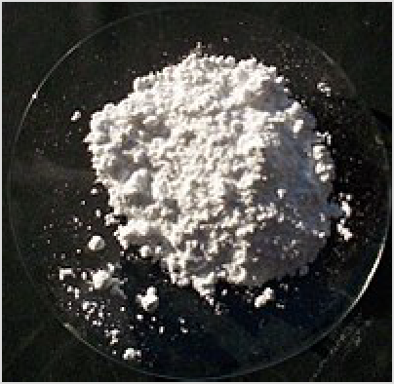

[**Kalcium-karbonát**](https://hu.wikipedia.org/wiki/Kalcium-karbon%C3%A1t)

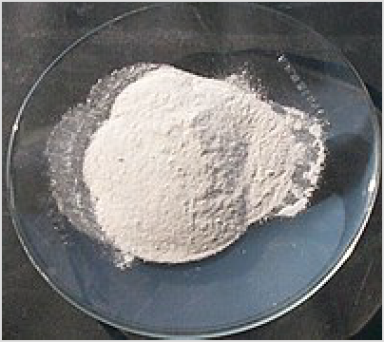

[**Kalcium-fluorid**](https://hu.wikipedia.org/wiki/Kalcium-fluorid)

### [Sói](https://hu.wikipedia.org/wiki/S%C3%B3):

**A kalcium sóinak nagyobb része vízben jól oldódik, de egy részük nehezen, vagy egyáltalán nem oldódik vízben. Sói fehér színűek vagy színtelenek (kivéve azokat, melyeknél az anion adja a színt:** [**manganátok**](https://hu.wikipedia.org/w/index.php?title=Mangan%C3%A1t&action=edit&redlink=1)**,** [**kromátok**](https://hu.wikipedia.org/w/index.php?title=Krom%C3%A1t&action=edit&redlink=1)**). A kalcium sói jobban oldódnak, mint a** [**magnéziuméi**](https://hu.wikipedia.org/wiki/Magn%C3%A9zium)**. A kalcium vegyületei könnyen képeznek kettős sókat és egyes esetben** [**komplexeket**](https://hu.wikipedia.org/wiki/Komplex_vegy%C3%BCletek) **is, ezek azonban sem a kalciumra, sem a többi** [**alkáliföldfémre**](https://hu.wikipedia.org/wiki/Alk%C3%A1lif%C3%B6ldf%C3%A9m) **nem jellemzőek.**

 [**Kalcium-fluorid**](https://hu.wikipedia.org/wiki/Kalcium-fluorid) **(CaF2): fehér, nagyon gyengén oldódó géles anyag. Kalcium vegyületek vizes oldatához fluorid-anionokat**

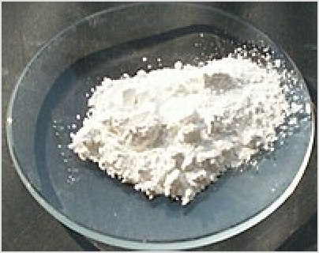

[**Kalcium-hidroxid**](https://hu.wikipedia.org/wiki/Kalcium-hidroxid)

**tartalmazó oldatot adva a kalcium-fluorid kicsapódik, illetve előállítható** [**kalcium-hidroxid**](https://hu.wikipedia.org/wiki/Kalcium-hidroxid) **vagy** [**kalcium-karbonát**](https://hu.wikipedia.org/wiki/Kalcium-karbon%C3%A1t) **és** [**hidrogén-fluorid**](https://hu.wikipedia.org/wiki/Hidrog%C3%A9n-fluorid) **reakciójával.**

[**Kalcium-klorid**](https://hu.wikipedia.org/wiki/Kalcium-klorid) **(CaCl2): fehér, kristályos anyag, mely vízben jól oldódik. Kristályát két vízmolekulát tartalmazó** [**kristályvízzel**](https://hu.wikipedia.org/wiki/Krist%C3%A1lyv%C3%ADz) **képezi, ez a kalcium-klorid dihidrát (CaCl2 · 2 H2O). Ez a kristály hevítve elveszíti kristályvizét és egy fehér, porszerű anyag keletkezik (vízmentes kalcium-klorid), amelyet a preparatív szerves kémia használ gázok és folyadékok szárítószereként. Télen az utakat és járdákat szórják vele, hogy a víz fagyáspontját csökkentsék. Előállítható** [**kalcium-karbonát**](https://hu.wikipedia.org/wiki/Kalcium-karbon%C3%A1t) **vagy** [**kalcium-hidroxid**](https://hu.wikipedia.org/wiki/Kalcium-hidroxid) **és** [**sósav**](https://hu.wikipedia.org/wiki/S%C3%B3sav) **reakciójával vizes oldatban.**

[**Kalcium-bromid**](https://hu.wikipedia.org/w/index.php?title=Kalcium-bromid&action=edit&redlink=1) **(CaBr2) és** [**kalcium-jodid**](https://hu.wikipedia.org/wiki/Kalcium-jodid) **(CaI2): fehér, kristályos anyagok, melyek nagyon jól oldódnak vízben. A bromidot a fényképészetben és a gyógyászatban használják. Vizes oldatban előállíthatók** [**kalcium-karbonát**](https://hu.wikipedia.org/wiki/Kalcium-karbon%C3%A1t) **vagy** [**kalcium-hidroxid**](https://hu.wikipedia.org/wiki/Kalcium-hidroxid) **és** [**hidrogén-bromid**](https://hu.wikipedia.org/wiki/Hidrog%C3%A9n-bromid)**, illetve** [**hidrogén-jodid**](https://hu.wikipedia.org/wiki/Hidrog%C3%A9n-jodid) **reakciójával.**

[**Kalcium-nitrát**](https://hu.wikipedia.org/wiki/Kalcium-nitr%C3%A1t) **(Ca(NO3)2) vagy *mészsalétrom*: fehér, kristályos anyag, mely nagyon jól oldódik vízben. Korábban műtrágyaként használták. Vizes oldatban előállítható** [**kalcium-karbonát**](https://hu.wikipedia.org/wiki/Kalcium-karbon%C3%A1t) **vagy** [**kalcium-hidroxid**](https://hu.wikipedia.org/wiki/Kalcium-hidroxid)[**salétromsavban**](https://hu.wikipedia.org/wiki/Sal%C3%A9tromsav) **történő oldásával.**

[**Kalcium-karbonát**](https://hu.wikipedia.org/wiki/Kalcium-karbon%C3%A1t) **(CaCO3): fehér, kristályos anyag, mely vízben nagyon gyengén oldódik, oldhatósága a hőmérséklettel csökken. A természetben mint ásvány fordul elő hét stabil és egy nem stabil módosulatban. Előállítható kalcium-kationokat tartalmazó oldatból** [**karbonát**](https://hu.wikipedia.org/wiki/Karbon%C3%A1t)**-anionokkal való kicsapatással vagy** [**kalcium-hidroxid**](https://hu.wikipedia.org/wiki/Kalcium-hidroxid) **és** [**szén-dioxid**](https://hu.wikipedia.org/wiki/Sz%C3%A9n-dioxid) **reakciójával, ami a** [**malter**](https://hu.wikipedia.org/wiki/Malter) **megszilárdulásának is az alapja.**

[**Kalcium-szulfát**](https://hu.wikipedia.org/wiki/Kalcium-szulf%C3%A1t) **(CaSO4): fehér, porszerű anyag, amely csak részlegesen oldódik a vízben (oldhatatlannak minősítik, de a karbonátnál jobban oldódik). Oldhatósága függ állapotától is. Az** [**anhidrit**](https://hu.wikipedia.org/wiki/Anhidrit) **nem tartalmaz semmilyen kristályvizet, vízben szinte egyáltalán nem oldódik. Oldhatóságuk a hőmérséklettől is függ, legjobb oldhatósága 40 °C körül várható. Savas esők esetében a mészkő és márvány köztéri szobrok felületén a savas eső hatására nagyrészt kalcium-szulfát képződik, melyet a további esők (mivel jobban oldódik, mint a karbonát) lassan lemosnak. Súlyosabb azonban, hogy a savas eső behatol a kőzet belsejébe és itt keletkezik kalcium-szulfát, amely nagyobb moltérfogatú, mint a karbonát, ezért lassan szétfeszíti a szobrokat. A kalcium-szulfát a természetben gipszásványként fordul elő, de egyéb kristálymódosulatokban is vagy mint kőzetek alkotója. Előállítható vízben oldható kalcium-vegyület** [**szulfátanionokkal**](https://hu.wikipedia.org/wiki/Szulf%C3%A1t) **való reakciójával.**

## Szerves vegyületek

**A kalcium szerves vegyületei közé tartoznak a kalcium szerves savakkal alkotott sói, közülük jelentős a** [**kalcium-oxalát**](https://hu.wikipedia.org/w/index.php?title=Kalcium-oxal%C3%A1t&action=edit&redlink=1)**, mely főképp a** [**rebarbara**](https://hu.wikipedia.org/wiki/Rebarbara) **leveleiben fordul elő** [**oxálsavval**](https://hu.wikipedia.org/wiki/Ox%C3%A1lsav) **együtt és a leveleinek mérgező voltát okozza. Emellett fontosak még a kalcium alkoholokkal alkotott sói a kalcium-**

**alkoholátok, illetve a kalcium** [**komplexei**](https://hu.wikipedia.org/wiki/Komplex_vegy%C3%BCletek)**. Különleges csoportot alkotnak a kalcium fémorganikus vegyületei.**

# A kalcium élettani jelentősége

**A kalcium biogén elem, amely minden élő szervezet számára nélkülözhetetlen. A kalciumion kulcsfontosságú** [**másodlagos**](https://hu.wikipedia.org/w/index.php?title=M%C3%A1sodlagos_h%C3%ADrviv%C5%91&action=edit&redlink=1)[**hírvivő**](https://hu.wikipedia.org/w/index.php?title=M%C3%A1sodlagos_h%C3%ADrviv%C5%91&action=edit&redlink=1) ***minden* élő** [**sejt**](https://hu.wikipedia.org/wiki/Sejt) **jelátviteli folyamataiban. A** [**gerincesek**](https://hu.wikipedia.org/wiki/Gerincesek) **testében a** [**csontok**](https://hu.wikipedia.org/wiki/Csont) **és a** [**fogak**](https://hu.wikipedia.org/wiki/Fog) **alapját alkotják a kalcium-sók. Előfordul azonban az** [**izmokban**](https://hu.wikipedia.org/wiki/Izom)**, a** [**vérben**](https://hu.wikipedia.org/wiki/V%C3%A9r) **és más testnedvekben illetve szervekben.**

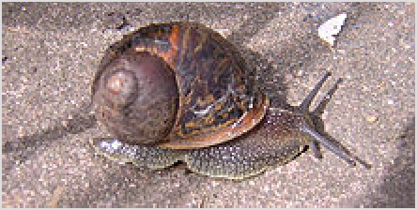

***Cornu aspersum* (Müller O. F., 1774)**

**Az élőlények kemény vázait is általában kalcium alkotja, így a tojáshéjat, a csigaházat vagy a kagylóhéjat. A hatalmas és kiterjedt** [**korallzátonyok**](https://hu.wikipedia.org/wiki/Korallz%C3%A1tony)**, melyek évszázadokon át keletkeztek, az elpusztult** [**korallok**](https://hu.wikipedia.org/wiki/Korall) **megmaradt kalcium- vázai.**

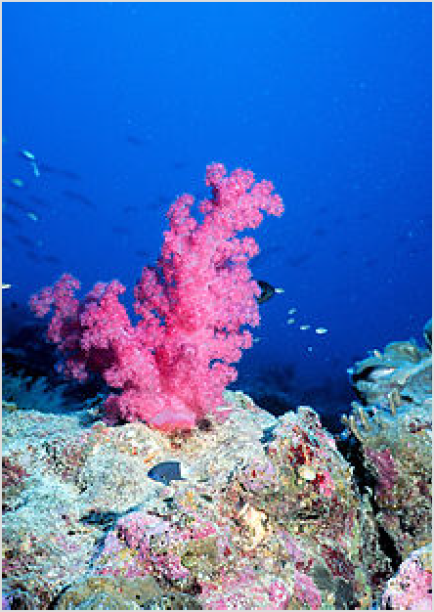**Tengeri** [**korall**](https://hu.wikipedia.org/wiki/Korall)

**Az emberi táplálkozásban is fontos szerepet tölt be a kalcium.**

**Elsősorban gyermekkorban elengedhetetlen a csontváz és a fogak egészséges fejlődése szempontjából, így a gyerekek és fiatalok táplálkozásában fontos, hogy mindig jelen legyen a kalcium. A kalcium felvételét segíti a** [**D-vitamin**](https://hu.wikipedia.org/wiki/D-vitamin)**, amelyre a kalcium csontokban történő raktározódása szempontjából nagy szükség van. Ezen anyagok hiánya** [**angolkórhoz**](https://hu.wikipedia.org/wiki/Angolk%C3%B3r) **(rachitisz) vezet. Idősebb korban a csontok csontszövete megritkul és ez** [**csontritkuláshoz**](https://hu.wikipedia.org/wiki/Csontritkul%C3%A1s) **(osteoporózis) vezet. Ez a betegség is összefüggésbe hozható a csontok kalcium anyagcsere-zavarával. A betegséget gyakran későn ismerik fel, amikor már a csontok törnek a csont nagymértékű tömegvesztesége miatt. Ilyenkor a csonttörések nagyon nehezen gyógyulnak.**

**A kalcium napi mennyiségének 800 – 1000 mg között kellene lennie,**

**kismamák esetében ennél 500 mg-mal több. A kalcium fő forrása az Ajánlott napi kalciumbevitel életkor**

szerint:[1]

**emberi szervezetben a tej és a tejtermékek. Nagy mennyiségű kalcium fordul elő a növények leveleiben és magvaiban, a** [**dióban**](https://hu.wikipedia.org/wiki/Di%C3%B3)**,** [**zabpehelyben**](https://hu.wikipedia.org/wiki/Zabpehely) **és néhány** [**ásványvízben**](https://hu.wikipedia.org/wiki/%C3%81sv%C3%A1nyv%C3%ADz)**. Bár néhány zöldségben is előfordul a kalcium, ez általában oxalát vagy fitát oldhatatlan kötött formában van jelen. A rostok általában ezen anyagok felhasználását megakadályozzák.**

|  |  |
| --- | --- |
| **Életkor** | **Kalcium (mg/nap)** |
| 0–6 hónap | 210 |
| 7–12 hónap | 270 |
| 1–3 év | 500 |
| 4–8 év | 800 |
| 9–18 év | 1300 |
| 19–50 év | 1000 |
| 51+ év | 1200 |

**Nagyon fontos, hogy az emberi étrend kiegyensúlyozott legyen, a kalcium mellett fontos a magnézium és a foszfor jelenléte is a szervezetben. A tej, a sajt és a többi tejtermék is fontos kalciumforrás. Azonban egyesek allergiásak a tejtermékekre. A nem indoeurópai származású emberek többsége** [**laktózérzékeny**](https://hu.wikipedia.org/wiki/Lakt%C3%B3z%C3%A9rz%C3%A9kenys%C3%A9g)**, akik nem** [**erjesztett**](https://hu.wikipedia.org/wiki/Erjed%C3%A9s) **tejet csak nagyon kis mértékben képesek fogyasztani.**

# Tévhitek

**A kalcium bizonyos orvosi körök szerint helyettesítheti az antihisztaminok hatását, ám ez nem igaz. Méh-, vagy darázscsípés esetén az adrenalininjekció hamarabb fejti ki hatását és kevesebb kockázattal jár, mint a gyakran az izomzatba adott kalcium injekció. Magyarországon gyakran kiütésekre, náthára, torokgyulladásra, allergiás reakciókra is kalciumot írnak fel az orvosok, bár ezek kezelésére a kalcium nem alkalmas. A közvetlen kalciumfogyasztás a csontritkulás ellen sem használ, mivel a csontokba**

**épülésének folyamata is fontos tényező, ugyanakkor megterheli a kiválasztószerveket és megnöveli a vesekő kockázatát.**